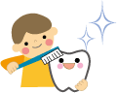
きれいに「は」をみがこう
６月

６がつにはいり、つゆのきせつになりました。てんきのくずれやすいこのきせつは、たいちょうを
くずしやすくなります。てあらい・うがいをしっかりとし、じぶんのからだは、じぶんでまもるようにしよう！６がつ４にちは、むしばよぼうデーです。「は」についていっしょにおべんきょうをしましょう。

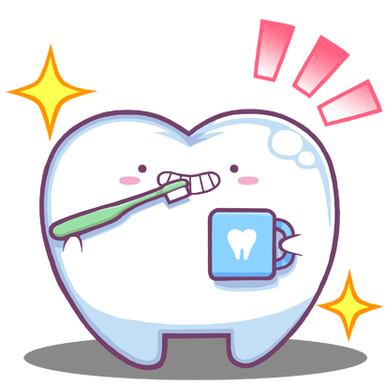
どのくらいできているかな？ みんなでチェックしてみてね
- Q1. しょくごにはみがきをしている
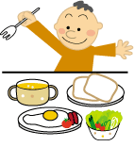
- Q2. よくかんでたべている
- Q3. あまいものばかりたべていない
- Q4. すききらいをしていない

チェックのかずがおおいほど、むしばよぼうはバッチリ！このちょうしだよ！
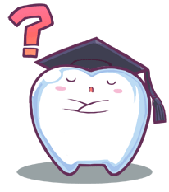

どうして「むしば」になるのかな？
むしばきんは、24じかんはたらいています。「は」をきちんとみがかないと、おやつやごはんの
たべカスをエサにして、どんどんむしばきんのなかまがふえていきます。たくさんあつまったむしばきんのなかまがいっせいにどくをだすと「は」がとけてあながあき、むしばになってしまいます。
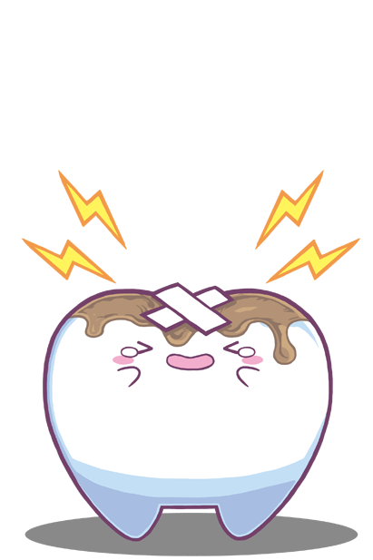
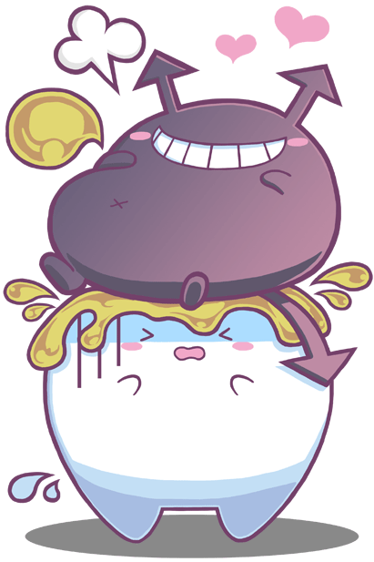
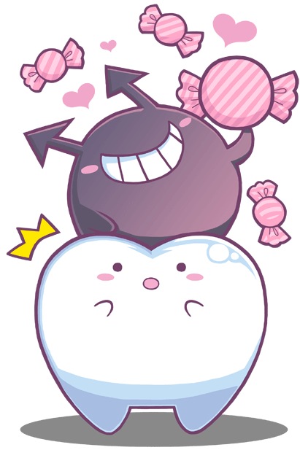
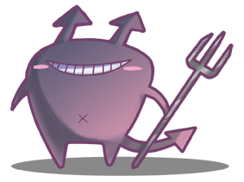

「むしば」になるとどうなるの
むしばになると「は」がいたくなり、おいしくごはんがたべられなくなったり、よるねむれなくなったりします。むしばができて「は」にあながあいてしまうと、しぜんになおることは、ぜったいにありません。
おとなの「は」になってもむしばはなおらないので、いまからむしばよぼうのしゅうかんをつけましょう。むしばにならないように、ダラダラとごはんや、おやつをたべないようにすることと、よくかんでたべる
ことがたいせつです。
むしばになると「は」がいたくなり、おいしくごはんがたべられなくなったり、よるはねむれなくなったりします。むしばができて「は」にあながあいてしまうと、しぜんになおることはぜったいにありません。おとなの「は」になってもむしばは なおらないので、いまからむしばをよぼうするしゅうかんをつけよう。むしばにならないように、ダラダラと、ごはんやおやつをたべないようにすることと、よくかんでたべることがたいせつです。
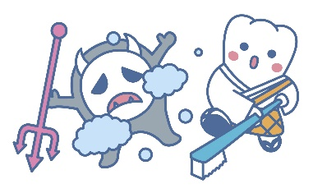
ていねいにはみがきをしよう！

はみがきをするときはだいじな3つのポイントがあるよ！
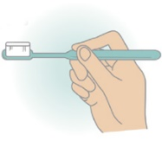
その1 ハブラシをきちんと「は」にあてて1ぽんの「は」ぜんぶをみがくこと
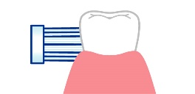
その2 かるくハブラシをもって「は」をみがくこと
その3 1ぽんずつこきざみにうごかして「は」をみがくこと

この3つをまもって、むしばにならないようにじぶんの「は」をまもろう！
保護者の方へ【歯周病と生活習慣病について】
歯磨きをしっかりと行わないと歯肉炎になります。現在、小学生の半分近くが歯肉炎になっていると言われています。歯肉炎の1番の原因は口の中の汚れであり、歯磨きが不十分だと歯の汚れである歯垢が歯の根元に残り炎症を起こしてしまいます。放っておくと、歯周炎に進行する可能性があります。歯周炎とは、歯茎が腫れたり出血するだけではなく、歯周病菌によって歯周組織が溶かされ、気が付いたときには歯がグラグラして、抜けてしまったりします。
日本人の成人の約80%が歯周病（歯肉炎または歯周炎）にかかっているといわれており、歯周病の人はそうでない人に比べ、糖尿病になる割合が高くなるとも言われています。
歯周病は生活習慣病の1つです。子どもだけではなく、保護者のみなさまも歯周病にならないように、
よく噛んで食事をし、食後にしっかりと歯を磨きましょう。定期的に歯科検診を受けることも大切です。

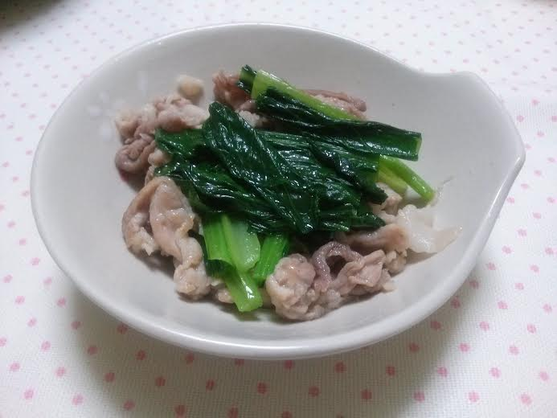
ほうれん草のナムル
★今月のレシピ★

ほうれん草には虫歯の発生、
進行を防ぐキシリトールが
多く含まれているよ☆★

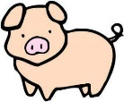

材料(2人分)
ほうれん草 1/2束(120g)
豚もも肉 40g
こしょう 少々
湯 小さじ2
鶏ガラスープの素 0.4g
炒りごま 小さじ2
すりおろしにんにく 小さじ1/4
塩 1つまみ
ごま油 小さじ1/2
作り方
- ほうれん草は熱湯で少しかために茹で、冷水に取り水気を絞る。根元を落として4cm長さに切り、さらに水気を絞る。
- 豚肉は細切りにし、こしょうを振る。フライパンにごま油を熱し、豚肉をほぐしながら入れて炒める。肉の色が変わったらほうれん草を入れてさっと炒め合わせる。
- 大きめのボウルにAを入れてよく混ぜ合わせる。フライパンで炒めた2を加えて混ぜ合わせ、器に盛り付けて完成

A

同志社女子大学 公衆栄養学研究室 りほほ

